Lab #1: Calculatrice

SEG 3502 - ARCHITECT. & CONCEPT. LOGICIEL

Automne 2026

École de Génie Électrique et Science Informatique
Université d’Ottawa

Professeur: Kalonji Kalala

Étudiant 1: Robichaud, Tristan (300391286)
Étudiant 2: Dufresne, Sebastien (300364803)

Lien Github : https://github.com/uOttawa-SEG3502-A2026-G10/uOttawa-SEG3502-A2026-G10

Des captures d’écran de l’application;
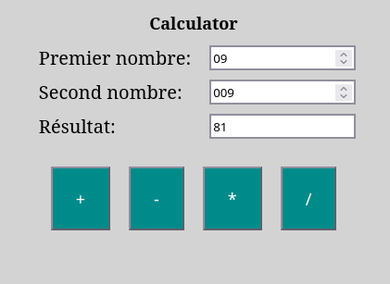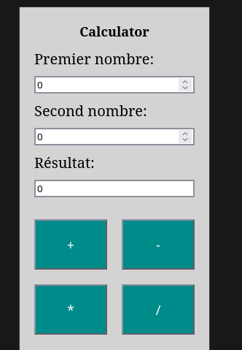

Une brève description du travail réalisé;
Afin de réaliser ce laboratoire, nous sommes partis du projet Angular fourni sur GitHub et nous l’avons adapté pour obtenir l’interface présentée à la fin du document d’instructions. Nous avons ajouté les boutons correspondant aux quatre opérations de la calculatrice, deux champs permettant de saisir les opérandes ainsi qu’un champ en lecture seule pour afficher le résultat. Les champs sont liés au composant grâce à ngModel, tandis que les méthodes TypeScript effectuent les différentes opérations. Nous avons également ajusté les styles CSS afin que l’interface soit responsive et s’adapte aux différentes tailles d’écran.

Les étapes nécessaires pour installer et exécuter le projet.

Prérequis
Installez :
- Node.js 22.22.3 ou une version compatible plus récente
- npm (le projet indique npm@11.19.0)
- Angular CLI
- Git
Vérification :
node --version
npm --version

Installation et exécution
Depuis la racine du dépôt Git :
cd lab1
npm i
ng serve
Ouvrez ensuite : http://localhost:4200/
Pour arrêter le serveur, utilisez Ctrl+C.

